DESPLIEGUE ARCHIVO .WAR

En primer lugar, si tenemos nuestro contenedor, lo iniciamos mediante:

* docker start “nombredelcontenedor”

Una vez hecho esto, accedemos a él con total normalidad, y nos vamos a la pestaña de manager, o bien, a la dirección, en mi caso:

* <http://localhost:8888/manager>

Una vez estando aquí, tan solo deberíamos irnos a la siguiente parte y seleccionar el archivo:

* 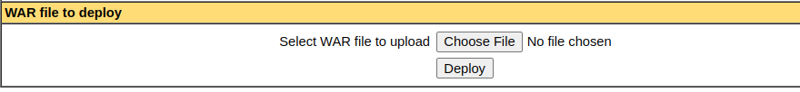

Una vez que elegimos el archivo .war que queremos desplegar, tan solo deberíamos dar click en “Deploy” y este se desplegaría automáticamente y aparecería en nuestra tabla de la siguiente forma:

Ya tan solo haríamos click sobre él y listo.